Муниципальное бюджетное дошкольное образовательное

учреждение «Детский сад № 5»

муниципального образования городской округ Ялта

Республики Крым

**Сценарий осеннего праздника**

**для детей разновозрастной группы (от 3 до 7 лет)**

**«Если осень не придёт»**

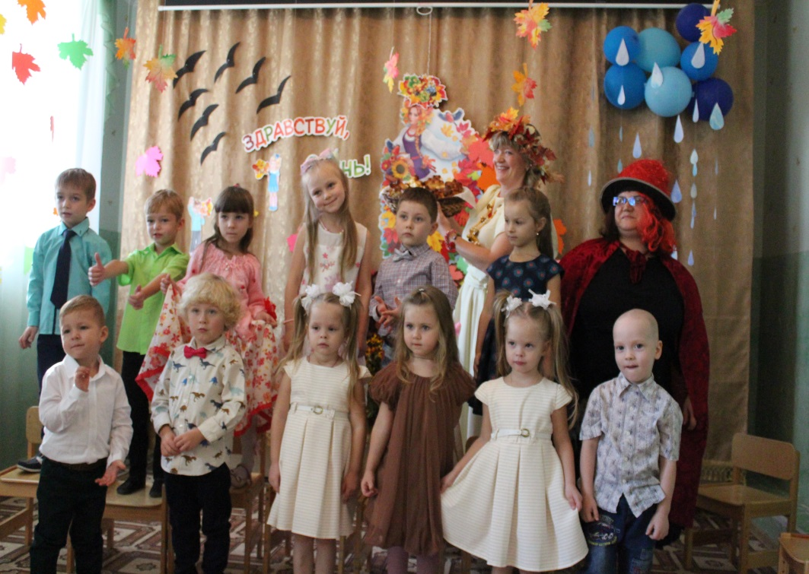

Разработала:

муз. руководитель Елхина И.В.

Провела:

Воспитатель: Котова Т.Н.

2021 год

г. Ялта

**Сценарий осеннего праздника для детей разновозрастной группы**

**(от 3до 7 лет) на тему: «Если осень не придёт».**

**Цель:** развитие творческого потенциала, создание положительных эмоций по средствам песен, танцев, игр.

**Задачи:**

- создать условия для развития творческого потенциала в соответствии с их возрастом и возрастными способностями;

- закрепить знания о сезонных изменениях;

- развивать художественный вкус, используя литературный и музыкальный материал;

- вызывать положительные эмоции и желание участвовать в разных видах деятельности.

**Действующие герои:** ведущий, Осень, Колдунья, Белка, Заяц, Свинья, Медведь, Сорока.

**Ход праздника.**

*Дети стоят с листочками в зале, играет красивая музыка, ведущий читает стихотворение Е. Благининой.*

Листья золотые падают, летят.

Листья золотые устилают сад.

Много на дорожках листьев золотых.

Мы букет хороший сделаем из них.

Мы букет поставим посреди стола,

Осень золотая в гости к нам пришла.

**Песня-танец «Пришла к нам в гости Осень»**

**Ведущий:** Сегодня ребята, мы празднуем и прославляем незабываемое время года – осень! Ребята, предлагаю отправиться в осеннее путешествие! Мы начинаем наш путь!

**1 ребёнок:** Вдаль убежало горячее лето,

Тёплые дни растворяются где-то.

Где-то остались лучи золотые,

Тёплые волны остались морские.

**2 ребёнок:** Бродит в роще листопад

По кустам и клёнам.

Скоро он заглянет в сад

Золотистым звоном.

**3 ребёнок:** Всё вокруг, как на картинке.

И берёзы, и осинки

В золотых стоят нарядах,

Значит осень где-то рядом.

**Песня «Осенний лес»**

**Ведущий:** Наши ребята, про осень стихи учили, я хочу, чтоб вы их оценили.

**4 ребёнок:** Детский сад, детский сад

На прогулке будет рад.

Соберём скорей букет,

Ах, каких в нём листьев нет!

**5 ребёнок:** Тёплый чай и шоколадка

Души согревает,

А весёлые листочки

Землю укрывают.

**6 ребёнок:** Ладушки, ладушки**,**

Были мы у бабушки.

Весь собрали урожай,

Ты попробуй, сосчитай.

**7 ребёнок:** Овощам осенним «здрасьте»,

Ну-ка, все в корзину «влазьте».

Урожай, урожай,

Не ленись, а собирай.

**Инсценировка «Хозяйка однажды с базара пришла»**

**Ведущий 2:** А вот, интересно, что бы было, если б осень потерялась? Вот было бы здорово, наступила бы сразу зима: лыжи, санки, снежки и горки. А я думаю, что ничего страшного не будет, если после лето, сразу придёт морозная зима.

*Звучит музыка, в зале появляется Колдунья.*

**Колдунья:** Я – Колдунья, злая, могучая.

Соберу сейчас я серые тучи.

Всю осеннюю листву я с собою унесу.

Не хотите осень, дети?

Так не быть же ей на свете.

Будет сразу вам зима:

Холод, лёд, снег, мерзлота.

*Звучит «Звук метелицы», дети обнимают себя за плечи, пытаются согреться.*

**Колдунья:** Хорошо та как стало – прохладненько! Ой, посмотрите, Белка скачет. Давайте спросим рада ли она зиме!

**Белка:** Как, из лето в зиму сразу?

Не успела я запасы все

В дупло свои собрать.

Что, придётся голодать?

**Колдунья:** Да, придётся голодать! Что за лето не наелась? А вот Зайчик, наверное, рад, что осень заблудилась?

**Зайчик:** Перед зимой я линяю, шубку серую меняю.

А теперь меня лисица быстро поймает.

Так не годится!

Не хочу я сразу зиму, осень жду,

Чтоб шубку скинуть.

**Колдунья:** Мишенька, иди сюда. Расскажи, а ты ждёшь осень или же зиме ты рад?

**Медведь:** Время спать, а мне не спится –

Это просто не годиться.

Не готов ко сну медведь.

Как мне лечь и захропеть?

**Колдунья:** Ну, что ты скажешь? Всем осень подавай. А может, эта розовая красотка думает по-другому?

**Свинья:** Не собрали урожай,

Так что теперь – свинью давай?

Что, теперь меня съедят?

Хрю-хрю, так дело не пойдёт,

Быстро все на огород!

**Колдунья:** Ой, перестань визжать. Никто тебя есть и не собирается. Слышите, Сорока летит, уж она всё знает, все новости расскажет.

**Сорока:** Я вам новость принесла:

Надвигается беда.

Вот спешит к вам Дед Мороз,

Опечален он до слёз.

Вам подарков не собрал,

А спешить пора на бал.

Если осень не придёт,

Наступит сразу Новый год.

**Колдунья:** Я не поняла, а вам что плохо? Праздник новогодний: песни, танцы, хороводы.

**Ребёнок:** Да, но мы ведь не готовы,

Танцев мы не знаем новых.

Нам без осени нельзя,

Что подскажете, друзья?

**Ребёнок:** Осень ждём, приди скорей

В тёплый круг своих друзей.

Песня дождика, звучи,

**Вместе:** Ну-ка, осень приходи.

*Звучит песня «Осень, осень в гости просим». В зал входит Осень.*

**Осень:** Здравствуйте, друзья!

В день осенний,

В день чудесный

Рада вас увидеть я!

Меня вы звали – Осень я!

*Обращается к колдунье:* А ты что здесь делаешь? Какая нечистая сила тебя к ребятам занесла?

**Колдунья:** Что, что? Я, к мои дорогим, любимым, ребятишкам, в гости пришла. (*пытается обнять детей).*

**Осень:** Я что-то не вижу, что ребята тебе очень рады. А вот посмотри, как они меня встречают.

***Включаю музыку, раздаём листья***

**Танец для малышей «Листочки летят»**

**Речевая игра «Здравствуй, Осень»**

*Дети становятся полукругом в зале, посередине Осень. Осень достаёт из корзины продукты и овощи, по тексту.*

Дети: Здравствуй, Осень, хорошо, что ты пришла. У тебя мы Осень спросим: «Что в подарок принесла?»

Осень: Принесла я вам муки.

Дети: Значит, будут пирожки.

Осень: Принесла я гречки.

Дети: Каша будет в печке.

Осень: принесла я овощей.

Дети: И для супа, и для щей.

Осень: А дождик, вы любите?

Дети: Не хотим, не надо!

**Ребёнок:** Если дождик проливной,

Зонтик я беру с собой,

Очень яркий и большой,

Жёлто-красный-голубой!

**Танец «Непогодица»**

**Ребёнок:** Осень знает своё дело**,**

В рощах жёлтых листопад.

Листья около берёзы

Золотым ковром лежат.

**Ребёнок:** Все про осень говорят,

Что она красавица.

Погости среди ребят,

Тебе у нас понравится.

**Осень:** Ребята, спасибо большое, что в гости пригласили, и на место возвратили. Между летом и зимой вновь вернулась я домой. Теперь и белочки успеют сделать запасы, и зайчики свою шубку поменяют.

**Колдунья:** Я тоже всё поняла! Это значит, без Осени я не успею собрать овощи и фрукты, и всё останется лежать в полях, и садах. Чем гостей угощать, что на стол подавать?

**Осень:** Молодец, Колдунья, ты меняешься на глазах. Хочешь поиграть с ребятами?

**Колдунья:** Конечно! Я дама модная. Смотрите сколько разных шляп у меня в гардеробе.

**Игра «Дело в шляпе»**

На стульях лежат шляпы, количество игроков на один больше. Дети бегаю по кругу под музыку, когда она замолкает, садятся на стул, и одевают на голову шляпу. Тому ребёнку, которому не досталось стульчика и шляпы выходит из игры. Ведущий убирает один стул. Игра продолжается пока не останется один игрок.

**Колдунья:** За осенними тучами где-то

Журавлиный затих разговор.

На дорожки, где бегало лето,

Разноцветный улёгся ковёр.

**Осень:** Воробей загрустил за окошком

Непривычно притихли дома.

По осенним ковровым дорожкам

Незаметно к вам осень пришла.

*По В. Орлову*

**Осень:** Да, кому то грустно, что осень пришла. А вот раннюю осень все любят, всех она радует. В лесу много грибов, ягод. А сейчас уже собрали последние урожаи, наполнили банки солениями, наварили компотов и варенья, насушили фруктов. Все дела переделали, к зиме готовы, и пора мне уходить. Вот уже и журавли повернули свой клин в тёплые края.

**Танец-песня для старших детей «Журавлиный клин»**

**Осень:** Вслед за журавлями и мне пора. Угощения осенние примите и помните, что любое время года прекрасно по-своему.

***Осень дарит пирог и фрукты.***

***Осень приглашает всех на сладкий стол.***

